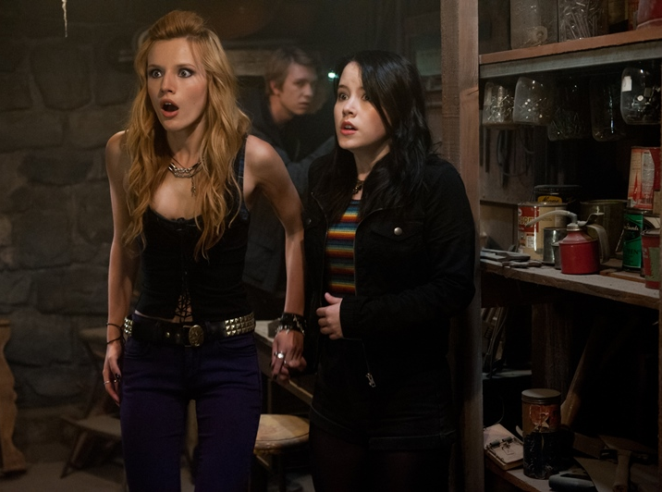
Amityville: Prebudenie
(Amityville: The Awakening)
Premiéra: 28. 9. 2017

Cinephil, USA, 2017
Réžia: Franck Khalfoun
Scenár: Franck Khalfoun
Kamera: Steven Poster
Hudba: Robin Coudert
Hrajú: Jennifer Jason Leigh, Bella Thorne, Cameron Monaghan, Thomas Mann, Jennifer Morrison, Kurtwood Smith

Každý dom má svoju históriu, tento ju má desivo temnú

Bella, jej dvojča James a malá sestra Julieta, sa s mamou presťahujú do nového domova. Hlavným dôvodom je, že potrebujú ušetriť peniaze, aby mohli platiť nákladnú lekársku starostlivosť pre Jamesa, ktorý je v kóme. Stručne povedané, sú v situácii, keď si nemôžu príliš vyberať a dom Amityville im plne vyhovuje.
Naviac James nielenže neočakávane príde k vedomiu, ale začne sa aj zázračne uzdravovať. Bohužiaľ, toto je pre obyvateľov domu pravdepodobne posledná dobrá správa a ich radosť netrvá dlho. V dome sa začnú diať rôzne desivé nadprirodzené veci a Bella začína mať podozrenie, že jej matka im o ich novom domove nepovedala všetko. Jej zlá predtucha sa čoskoro potvrdí. Bella zisťuje, že žijú v nechválne známom dome Amityville, o ktorom sa už dlhé roky rozprávajú strašidelné a krvavé príbehy. Teraz sa potvrdzuje, že to nie sú len legendy a boj o prežitie v dome plnom zla práve začína.
Hlavnú úlohu Belly v novom pokračovaní hororovej série z presláveného domu Amityville si s chuťou zahrala herečka, speváčka a modelka Bella Thorne a jej filmovú matku zas Jennifer Jason Leigh (Osem hrozných, seriál Twin Peaks).

Prístupnosť: nevhodné pro deti do 12 rokov
Žáner: horor
Verzia: anglicky so slovenskými titulkami
Stopáž: 85 min
Formát: 2D DCP, zvuk 5.1
Monopol do: 1. 8. 2022

